# Ejemplos de “Hola Mundo”

# Basic

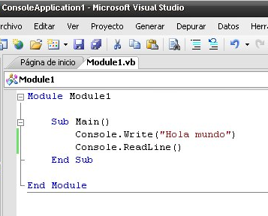

# C

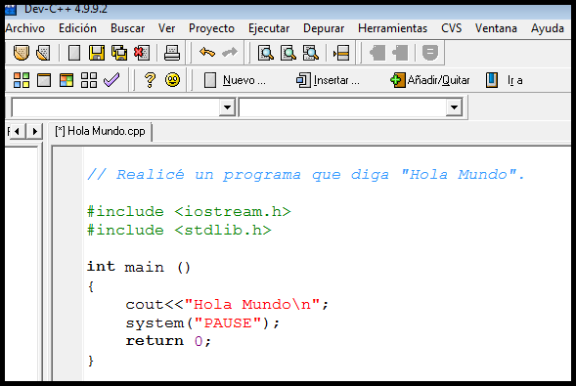

# JAVA

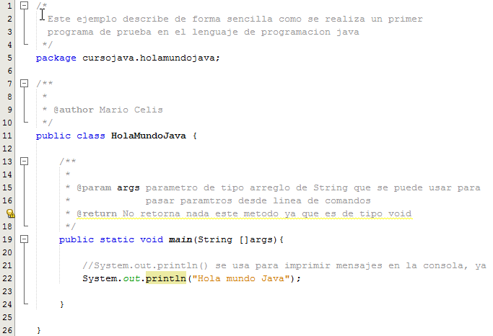

# JAVA MULTIHILO

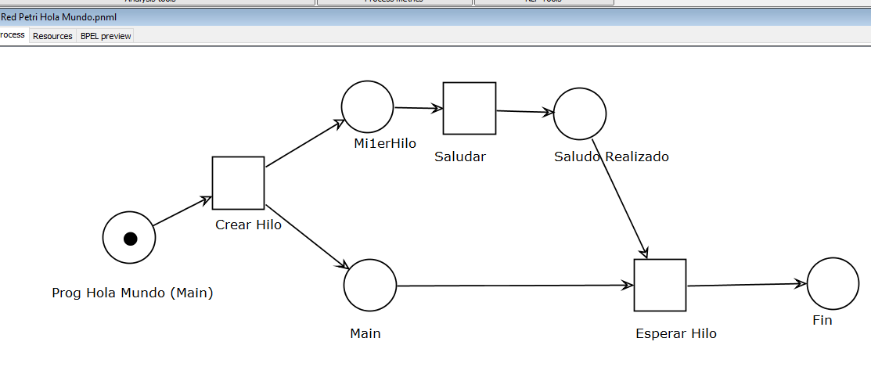

### Hola_Mundo.java

package hola_mundo;

/* @author Dgenzor */

public class Hola_Mundo {

public static void main(String[] args) {

// TODO code application logic here

Mi1erHilo hilo1 = new Mi1erHilo();

hilo1.start();

}

}

### Mi1erHilo.java

package hola_mundo;

/*** @author dgenzor */

public class Mi1erHilo extends Thread {

public void run(){

System.out.println("Hola mundo !!! Soy el hilo !!!");

}

}